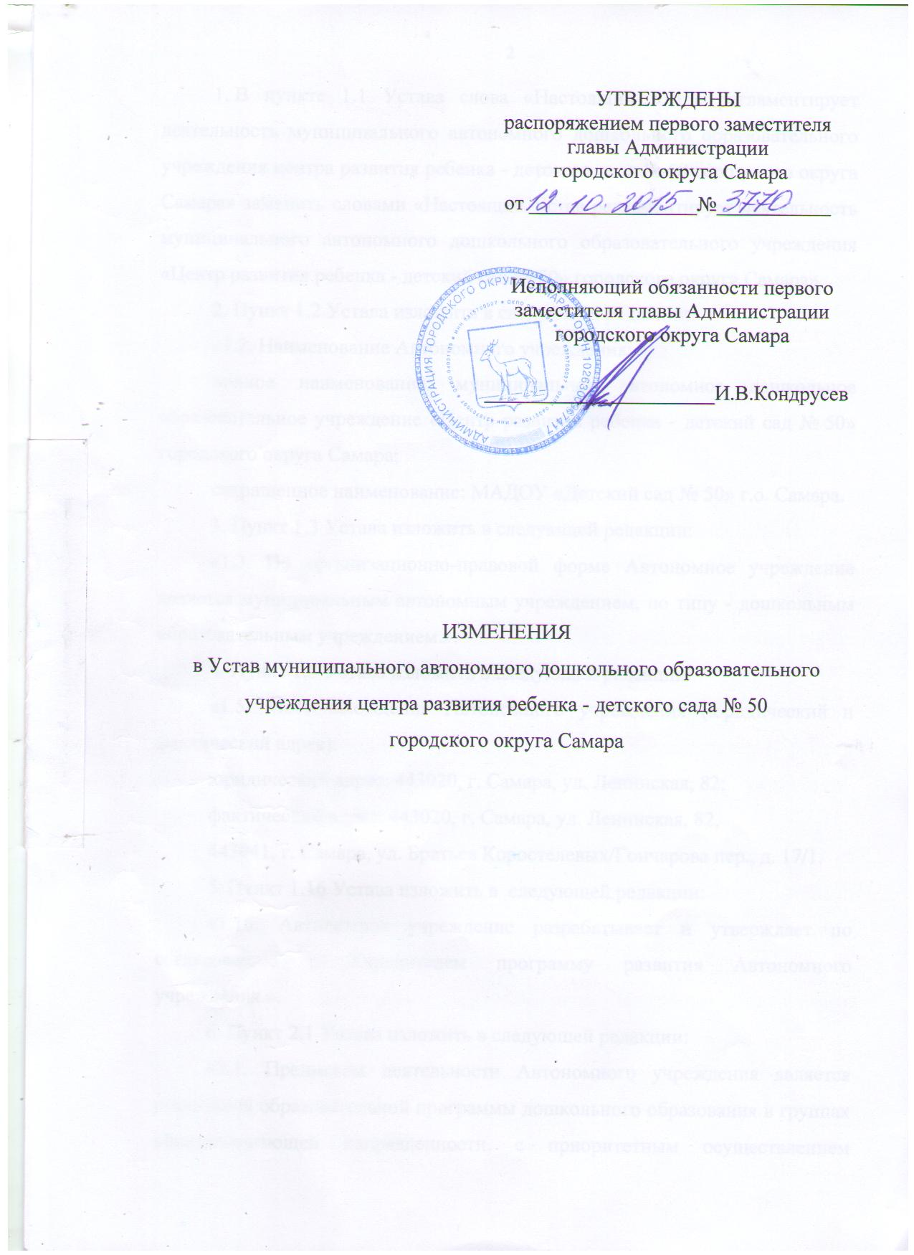

- В пункте 1.1 Устава слова «Настоящий Устав регламентирует деятельность муниципального автономного дошкольного образовательного учреждения центра развития ребенка - детского сада № 50 городского округа Самара» заменить словами «Настоящий Устав регламентирует деятельность муниципального автономного дошкольного образовательного учреждения «Центр развития ребенка - детский сад № 50» городского округа Самара».
- Пункт 1.2 Устава изложить в следующей редакции:
«1.2. Наименование Автономного учреждения:
полное наименование: муниципальное автономное дошкольное образовательное учреждение «Центр развития ребенка - детский сад № 50» городского округа Самара;
сокращенное наименование: МАДОУ «Детский сад № 50» г.о. Самара.
- Пункт 1.3 Устава изложить в следующей редакции:
«1.3. По организационно-правовой форме Автономное учреждение является муниципальным автономным учреждением, по типу - дошкольным образовательным учреждением.».
- Пункт 1.5 Устава изложить в следующей редакции:
«1.5. Местонахождение Автономного учреждения (юридический и фактический адрес):
юридический адрес: 443020, г. Самара, ул. Ленинская, 82;
фактический адрес: 443020, г. Самара, ул. Ленинская, 82,
443041, г. Самара, ул. Братьев Коростелевых/Гончарова пер., д. 17/1.
5. Пункт 1.16 Устава изложить в следующей редакции:
«1.16. Автономное учреждение разрабатывает и утверждает по согласованию с Учредителем программу развития Автономного учреждения.».
6. Пункт 2.1 Устава изложить в следующей редакции:
«2.1. Предметом деятельности Автономного учреждения является реализация образовательной программы дошкольного образования в группах общеразвивающей направленности, с приоритетным осуществлением деятельности по социально-коммуникативному, познавательному, речевому, художественно-эстетическому и физическому развитию воспитанников.».
7. Пункт 2.10 Устава дополнить абзацем следующего содержания:
«Заказчики имеют право на ознакомление с Уставом Автономного учреждения и лицензией на право осуществление образовательной деятельности, реализуемыми образовательными программами, с перечнем категорий потребителей, имеющих право на получение льгот по оплате (если таковые имеются в соответствии с Положением о порядке предоставления платных образовательных услуг).».
8. В пункте 3.7 Устава слова «, фактически находящегося в группе» исключить.
9. Раздел 4 Устава изложить в следующей редакции:
«4. Правила приема детей на обучение в Автономное учреждение
4.1. Прием детей на обучение в Автономное учреждение осуществляется в соответствии с законодательством об образовании и административными регламентами предоставления муниципальных услуг по дошкольному образованию в городском округе Самара.
Прием детей на обучение в Автономное учреждение осуществляется в течение всего календарного года при наличии свободных мест. В приеме может быть отказано только по причине отсутствия в Автономном учреждении свободных мест.
4.2. Зачисление ребенка в Автономное учреждение осуществляется на основании направления, полученного родителями (законными представителями) в рамках реализации муниципальной услуги «Прием заявлений, постановка на учет и зачисление детей в образовательные организации, реализующие образовательную программу дошкольного образования».
4.3. Прием в Автономное учреждение осуществляется по личному заявлению родителя (законного представителя) ребенка при предъявлении оригинала документа, удостоверяющего личность родителя (законного представителя). В заявлении родителями (законными представителями) ребенка указываются следующие сведения:
фамилия, имя, отчество (последнее – при наличии) ребенка;
дата и место рождения ребенка;
фамилия, имя, отчество (последнее – при наличии) родителей (законных представителей) ребенка;
адрес места жительства ребенка, его родителей (законных представителей);
контактные телефоны родителей (законных представителей) ребенка.
Примерная форма заявления размещается Автономным учреждением на информационном стенде и на официальном сайте Автономного учреждения в сети Интернет.
Прием детей, впервые поступающих в Автономное учреждение, осуществляется на основании медицинского заключения.
4.4. Для приема в Автономное учреждение:
а) родители (законные представители) детей, проживающих в городском округе Самара, для зачисления ребенка в Автономное учреждение дополнительно предъявляют оригинал свидетельства о рождении ребенка или документ, подтверждающий родство заявителя (или законность представления прав ребенка);
б) родители (законные представители) детей, не проживающих на закрепленной территории, дополнительно предъявляют свидетельство о рождении ребенка.
Родители (законные представители) детей, являющихся иностранными гражданами или лицами без гражданства, дополнительно предъявляют документ, подтверждающий родство заявителя (или законность представления прав ребенка), и документ, подтверждающий право заявителя на пребывание в Российской Федерации.
Иностранные граждане и лица без гражданства все документы
представляют на русском языке или вместе с заверенным в установленном порядке переводом на русский язык.
Для приема в Автономное учреждение детей, проживающих в городском округе Самара, необходимо также свидетельство о регистрации ребенка по месту жительства или месту пребывания в городском округе Самара или документ, содержащий сведения о регистрации ребенка по месту жительства или по месту пребывания в городском округе Самара.
Требование о предоставлении иных документов для приема детей в Автономное учреждение не допускается.
Копии предъявляемых при приеме документов хранятся в Автономном учреждении на время обучения ребенка.
4.5. Родители (законные представители) ребенка могут направить заявление о приеме в Автономное учреждение посредством федеральной государственной информационной системы «Единый портал государственных и муниципальных услуг (функций)».
  - Заявление о приеме в Автономное учреждение и прилагаемые к нему документы, представленные родителями (законными представителями) детей, регистрируются заведующим Автономным учреждением или уполномоченным им должностным лицом в журнале приема заявлений о приеме в Автономное учреждение.
После регистрации заявления родителям (законным представителям) ребенка выдается расписка о получении документов, содержащая информацию о регистрационном номере заявления о приеме ребенка в Автономное учреждение и перечне представленных документов.
Расписка заверяется подписью должностного лица Автономного учреждения, ответственного за прием документов, и печатью Автономного учреждения. На каждого ребенка, зачисленного в Автономное учреждение, заводится личное дело, в котором хранятся все сданные документы.
4.7. После приема документов, указанных в пунктах 4.3 и 4.4
настоящего Устава, Автономное учреждение заключает договор об образовании по образовательным программам дошкольного образования с родителями (законными представителями) ребенка.
  - Заведующий Автономным учреждением издает распорядительный акт (приказ) о зачислении ребенка в Автономное учреждение в течение трех рабочих дней после заключения договора.
Распорядительный акт (приказ) в трехдневный срок после издания размещается на информационном стенде Автономного учреждения и на официальном сайте Автономного учреждения в сети Интернет.
После издания распорядительного акта (приказа) ребенок снимается с учета детей, нуждающихся в предоставлении места в образовательной организации, реализующей образовательную программу дошкольного образования.
4.9. Право внеочередного и первоочередного приема в Автономное учреждение имеют дети из семей, имеющих такое право в соответствии с действующим федеральным и региональным законодательством.
4.10. Автономное учреждение обязано ознакомить родителей (законных представителей) детей со своим Уставом, лицензией на осуществление образовательной деятельности, с образовательными программами и иными документами, регламентирующими организацию и осуществление образовательной деятельности, права и обязанности воспитанников.
Факт ознакомления родителей (законных представителей) ребенка с лицензией на осуществление образовательной деятельности, Уставом Автономного учреждения фиксируется в заявлении о приеме и заверяется личной подписью родителей (законных представителей) ребенка.
Подписью родителей (законных представителей) ребенка фиксируется также согласие на обработку их персональных данных и персональных данных ребенка в порядке, установленном законодательством Российской Федерации.
4.11. Правила приема в Автономное учреждение в части, не урегулированной законодательством об образовании и настоящим Уставом, устанавливаются Автономным учреждением самостоятельно и закрепляются в локальном нормативном акте.».
9. Абзац шестой и седьмой пункта 5.3 Устава изложить в следующей редакции:
«знакомиться с содержанием образования, используемыми методами обучения и воспитания, образовательными технологиями, используемыми в Автономном учреждении;
получать информацию о всех видах планируемых обследований (психологических, психолого-педагогических) своего ребенка, давать согласие на проведение таких обследований или участие в таких обследованиях, отказаться от их проведения или участия в них, получать информацию о результатах проведенных обследований;».
